Linux系统stat指令用法
stat指令：文件/文件系统的详细信息显示。
stat命令主要用于显示文件或文件系统的详细信息，该命令的语法格式如下：
stat命令-->用来显示文件的详细信息，包括inode, atime, mtime, ctime
适用场景:查看文件或目录的诸如atime,mtime,ctime等信息即可使用stat命令，也可使用ls命令，但相比而言，stat还可以看到设备号，环境等信息。
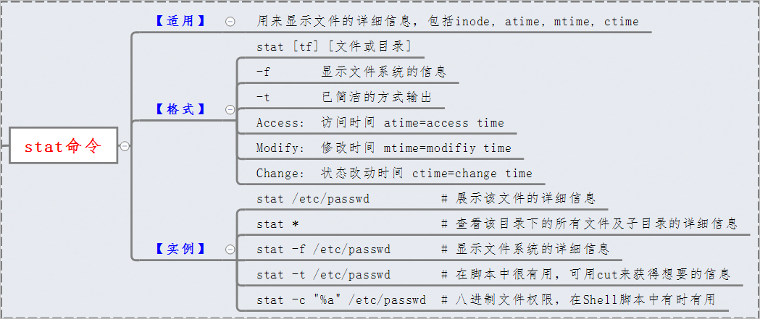
备注:
1) stat常用输出示意图：
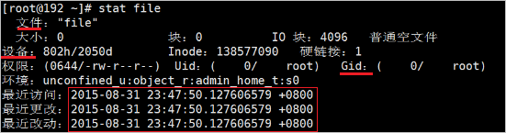
2) 用于查看atime,mtime,ctime的ls命令用法：
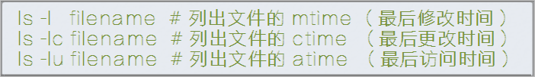
3) stat命令的几点说明：
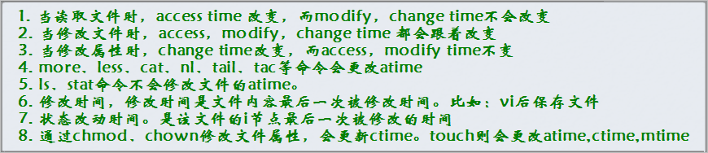
-f 不显示文件本身的信息，显示文件所在文件系统的信息
-L 显示符号链接
-C 文件权限
-t 简洁模式，只显示摘要信息
事实上，stat命令显示的是文件的I节点信息。Linux文件系统以块为单位存储信息，为了找到某一个文件所在存储空间的位置，用I节点对每个文件进行索引。
所谓的I节点，是文件系统管理的一个数据结构，是一个64字节长的表，包含了描述文件所必要的全部信息，其中包含了文件的大小，类型，存取权限，文件的所有者
查询rc.d文件的信息
[root@redhat rc.d]# stat rc0.d/ //可以清楚的分析文件或目录的信息
File: `rc0.d/'
Size: 4096 Blocks: 8 IO Block: 4096 directory
Device: fd00h/64768d Inode: 1309217 Links: 2
Access: (0755/drwxr-xr-x) Uid: ( 0/ root) Gid: ( 0/ root)
Access: 2014-06-26 21:02:26.776082938 +0800
Modify: 2014-06-12 15:16:57.848087079 +0800
Change: 2014-06-12 15:16:57.848087079 +0800
[root@redhat rc0.d]# du -sh //这个目录下的所有文件共4K和上面大小差不多
4.0K .
查询ec.d文件所在文件系统的信息：
[root@redhat rc.d]# stat -f rc0.d/ //这个显示的跟当前系统的文件系统信息一样，因为rc.0就在当前系统的文件系统
File: "rc0.d/"
ID: 303116b72802c784 Namelen: 255 Type: ext2/ext3
Block size: 4096 Fundamental block size: 4096
Blocks: Total: 7558388 Free: 5545748 Available: 5161800
Inodes: Total: 1921360 Free: 1850717
也可以查看硬盘的信息
[root@redhat rc.d]# stat /dev/sda
File: `/dev/sda'
Size: 0 Blocks: 0 IO Block: 4096 block special file
Device: 5h/5d Inode: 6308 Links: 1 Device type: 8,0
Access: (0660/brw-rw----) Uid: ( 0/ root) Gid: ( 6/ disk)
Access: 2014-06-27 20:57:07.213940088 +0800
Modify: 2014-06-27 20:57:05.037938949 +0800
Change: 2014-06-27 20:57:05.037938949 +0800
sda硬盘文件系统的信息
[root@redhat rc.d]# stat -f /dev/sda
File: "/dev/sda"
ID: 0 Namelen: 255 Type: tmpfs
Block size: 4096 Fundamental block size: 4096
Blocks: Total: 61793 Free: 61734 Available: 61734
Inodes: Total: 61793 Free: 61080
Linux下使用stat命令所显示出来的三个时间
#1. [root@localhost tmp]# stat 1.txt
File: `1.txt'
Size: 8 Blocks: 8 IO Block: 4096 regular file
Device: 802h/2050d Inode: 196617 Links: 1
Access: (0644/-rw-r--r--) Uid: ( 0/ root) Gid: ( 0/ root)
Access: 2013-10-20 21:43:54.000000000 +0800
Modify: 2013-10-20 21:35:42.000000000 +0800
Change: 2013-10-20 21:35:42.000000000 +0800
#2. stat显示出inode的内容--inode包含文件的元信息，具体来说有以下内容：
* 文件的字节数
* 文件拥有者的User ID
* 文件的Group ID
* 文件的读、写、执行权限
* 文件的时间戳，共有三个
* 链接数，即有多少文件名指向这个inode
* 文件数据block的位置
#3. IO Block：逻辑块的大小为4096个字节
Blocks：物理最小块是512，而IO Block为4096，所以这里就占用了8个物理块的意思
Access：atime
Modify：mtime，修改时间，注意这个不是建立时间，m不是make的意思
Change：ctime，改变时间
#4. 通过ls怎么查询这三个时间？
ls -lc filename 列出文件的 ctime
ls -lu filename 列出文件的 atime
ls -l filename 列出文件的 mtime --ll默认显示的就是这个时间
#5. 这三个时间不好区别，但必须区别好，因为很多应用会考虑到这些时间，比如在做同步备份时，会判断时间，大于上次备份时间的文件要再次同步等，或在查找文件何时变化，何时被黑客入侵，都会用到这个。
atime:访问时间，读取文件或者执行文件时会更改，命令如cat,vi
mtime:修改时间，文件的内容被改变时，就会更改，如vi
ctime:改变时间，文件的标签如属性、用户、用户组、权限、内容等被改变时，就会更改，如chmod,chown,vi
#6. 文件的时间戳（timestamp）是inode的内容之一，从inode来理解：ctime指inode上一次改变的时间，mtime指文件内容上一次修改的时间，atime指文件上一次打开的时间。
#7. atime不一定在访问文件之后被修改，因为：使用ext3文件系统的时候，如果在mount的时候使用了noatime参数那么就不会更新atime的信息，就是不想filesystem做太多的修改，而改善读取效能。
在linux系统下，使用stat（显示inode信息）命令可以查看一个文件的某些信息，我们先来尝试一下。
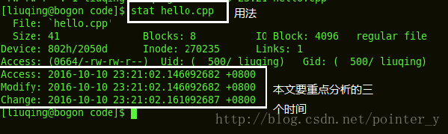
简单的介绍一下stat命令显示出来的文件其他信息：
- File：显示文件名
- Size：显示文件大小
- Blocks：文件使用的数据块总数
- IO Block：IO块大小
- regular file：文件类型（常规文件）
- Device：设备编号
- Inode：Inode号
- Links：链接数
- Access：文件的权限
- Gid、Uid：文件所有权的Gid和Uid。
Linux下的三个时间：
1. Access Time：简写为atime，表示文件的访问时间。当文件内容被访问时，更新这个时间
2. Modify Time：简写为mtime，表示文件内容的修改时间，当文件的数据内容被修改时，更新这个时间。
3. Change Time：简写为ctime，表示文件的状态时间，当文件的状态被修改时，更新这个时间，例如文件的链接数，大小，权限，Blocks数。
上面最开始的三个时间是一模一样的，原因是我在创建它的同时修改了它的内容，所以它的大小，Blocks也发生变化，也相当于一次访问，所以，我退出保存后三个时间一致。
下面进行一一验证。
1.atime（访问时间）的更新
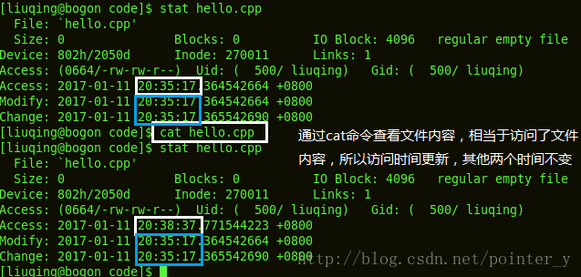
2.mtime（修改时间）的更新
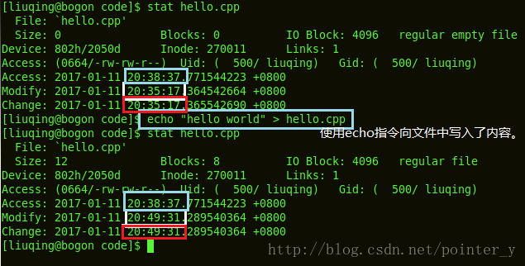
这里我使用echo指令向hello.cpp文件中写入了一行内容，惊讶的发现，不止mtime被更新了，而且ctime也被更新了。这是问什么呢？原因很简单，前面说过，ctime在文件大小，Blocks发生变化时也会被更新，所以仔细观察上图，这两项信息是否发生变化了呢？
3.ctime（状态时间）的更新
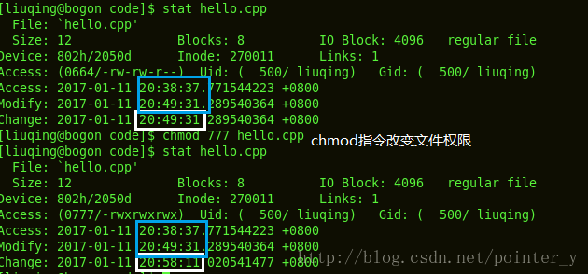
使用chmod指令修改hello.cpp的文件权限后，状态时间再次更新。
那如果不采取这些操作导致系统自己更新这三个时间，有没有办法人为改变这三个时间呢？答案是有的，请继续往下看~
touch命令
我们都知道touch命令是用来创建文件的，其实它的用法还有一个，就是修改文件的时间戳。
用法：
-a 或–time=atime或–time=access或–time=use 只更改访问时间。
-m 或–time=mtime或–time=modify 只更改修改时间
-d、-t 使⽤指定的⽇期时间，⽽⾮现在的时间
我们来试一试：
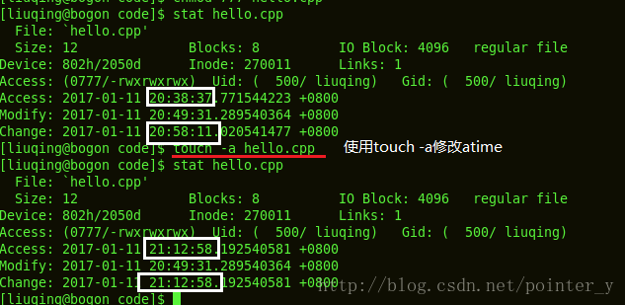
通过上图可以发现，我只是通过-a选项试图修改hello.cpp的访问时间，结果ctime（状态时间）也发生了改变。虽然实际上我用touch操作只改变了atime，但是由于文件的状态发生了变化，所以ctime就自己更新了。
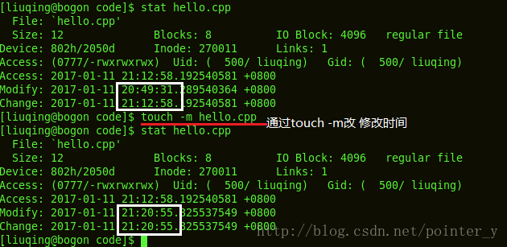
没错，和上面一样，我只是通过-m选项改了文件的修改时间，ctime依然更新了。touch指令依然只是修改了修改时间，而状态时间是系统自己更新的。

dup()函数和dup2()函数
1、 dup函数
头文件及函数定义:
#include <unistd.h>
int dup(int oldfd);
dup用来复制参数oldfd所指的文件描述符。当复制成功是，返回最小的尚未被使用过的文件描述符，若有错误则返回-1.错误代码存入errno中,返回的新文件描述符和参数oldfd指向同一个文件，这两个描述符共享同一个数据结构，共享所有的锁定，读写指针和各项权限或标志位。
调用dup(oldfd)等效于fcntl(oldfd, F_DUPFD, 0)
代码示例：
#include<stdio.h>
#include<sys/stat.h>
#include<fcntl.h>
#include<unistd.h>
int main(int argc, char* argv[])
{
int fd=open("text.txt", O_CREAT|O_RDWR|O_TRUNC, S_IRUSR|S_IWUSR);
if(fd < 0)
{
printf("Open Error!\n");
return 0;
}
int fd2=dup(fd);
if(fd2<0)
{
printf("Error!\n");
return 0;
}
char buf[1000];
int n;
while((n=read(STDIN_FILENO, buf,1000)) > 0) //接受键盘输入，并将其存入buf所指向的缓存中 {
if(write(fd2, buf, n)<n) //将buf所指向的缓存区的n个字节的数据写入到由文件描述符fd2所指示的文件中 {
printf("Write Error!!\n");
return 0;
}
}
return 0;
}
STDIN_FILENO：接收键盘的输入
STDOUT_FILENO：向屏幕输出
运行结果:
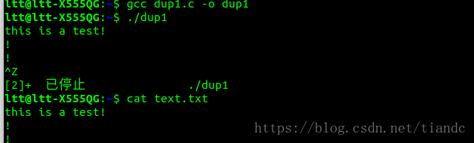

从代码结果可以看出fd这个描述符指向text.txt,然后调用dup函数对 fd进行拷贝，拷贝到d2，然后write(fd2,buf,n)这句将从键盘输入到buf所指的缓冲区的数据写到 fd2所指向的文件后。所以我们在查看text.txt，看到了我们输入的东西。
2、dup2函数
头文件及其定义：
#include <unistd.h>
int dup2(int oldfd, int newfd);
dup2与dup区别是dup2可以用参数newfd指定新文件描述符的数值。若参数newfd已经被程序使用，则系统就会将newfd所指的文件关闭，若newfd等于oldfd，则返回newfd,而不关闭newfd所指的文件。dup2所复制的文件描述符与原来的文件描述符共享各种文件状态。共享所有的锁定，读写位置和各项权限或flags等.
返回值：
若dup2调用成功则返回新的文件描述符，出错则返回-1.
dup2(oldfd, newfd)等效于
close(oldfd)；
fcntl(oldfd, F_DUPFD, newfd)；
在shell的重定向功能中，(输入重定向”<”和输出重定向”>”)就是通过调用dup或dup2函数对标准输入和标准输出的操作来实现的。
代码示例：
#include <unistd.h>
#include <fcntl.h>
#include <stdlib.h>
#include <string.h>
#include <stdio.h>
void main()
{
int oldfd;
int fd;
int t;
char *buf="This is a test!!!!\n";
if((oldfd=open("mine.txt",O_RDWR|O_CREAT,0644))==-1)
{
printf("open error\n");
exit(-1);
}
fd=dup2(oldfd,fileno(stdout));
if(fd==-1)
{
printf("dup2 error\n");
exit(-1);
}
printf("dup2的返回值：%d\n",fd);
t=strlen(buf);
if(write(fileno(stdout),buf,t)!=t)//本应该写入到stdout的信息，但是标准输出已经重定向到目标文件中，故向标准输出写的数据将会写到目标文件中。 {
printf("write error!\n");
exit(-1);
}
close(fd);
exit(0);
}
运行结果：
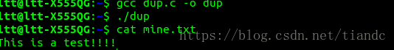
从运行结果看到本应该输出到屏幕的信息，但是标准输出已经重定向到目标文件中，故向标准输出写的数据写到了mine.txt中。

linux fileno函数
函数fopen()就是返回打开文件的指针。其实文件描述符和文件指针是可以互相转换的。这要通过fdopen和fileno两个函数实现。它们都包含在头文件stdio.h中。先看fdopen的原型：
FILE * fdopen(int filedes, const char *opentype);
第一个参数filedes是一个打开的文件描述符，opentype是表示打开方式的字符串，和fopen函数具有相同的取值，比如"w"或"w+"等。但是你必须保证该字符串的描述和文件实际的打开方式是匹配的。
文件返回一个新的文件流（stream）的指针。如果操作失败，返回空指针null。
把文件流指针转换成文件描述符用fileno函数，其原型为：
int fileno(FILE *stream);
它返回和stream文件流对应的文件描述符。如果失败，返回-1。
以前知道，当程序执行时，就已经有三个文件流打开了，它们分别是标准输入stdin，标准输出stdout和标准错误输出stderr。和流式文件相对应的是，也有三个文件描述符被预先打开，它们分别是0，1，2，代表标准输入、标准输出和标准错误输出。
需要指出的是，上面的流式文件输入、输出和文件描述符的输入输出方式不能混用，否则会造成混乱。所以上面的函数使用的机会并不多。

Linux下面bzero函数
原型：extern void bzero(void *s, int n);
用法：#include <string.h>

功能：置字节字符串s的前n个字节为零。
说明：bzero无返回值。

举例：
#include <syslib.h>
#include <string.h>
main()
{
struct
{
int a;
char s[5];
float f;
} tt;

char s[20];

bzero(&tt,sizeof(tt)); // struct initialization to zero
bzero(s,20);

clrscr();
printf("Initail Success");
getchar();
return 0;
}

fstat 函数
功能：由文件描述符取得文件状态。
相关函数：stat 、lstat 、chmod 、chown 、readlink 、utime。
头文件： #include <sys/stat.h>
#include <unistd.h>
函数声明： int fstat （int filedes，struct stat buf）；
描述： fstat（）用来将参数filedes 所指向的文件状态复制到参数buf 所指向的结构中（struct stat）。fstat（）与stat（）作用完全相同，不同之处在于传入的参数为已打开的文件描述符。
返回值：执行成功返回0，失败返回－1，错误代码保存在errno。

一个例子：
－－－－－－－－－－－－－－－－－－－－－－－－－－－－－－
#include <stdio.h>
#include <stdlib.h>
#include <sys/stat.h>
#include <unistd.h>
#include <fcntl.h>

main()
{
struct stat buf;
int fd;
fd = open ( "/etc/passwd", O_RDONLY);
fstat (fd, &buf);
printf("/etc/passwd file size = %d\n",(int)(buf.st_size));
}
－－－－－－－－－－－－－－－－－－－－－－－－－－－－－－
执行结果：
/etc/passwd file size = 1656
也许，你看到这里会产生和我一样的疑惑：这个struct stat 结构到底是什么样的呢？
下面我就来详细的介绍一下它了哦～～～

二、struct stat结构体
定义如下：
struct stat {
dev_t st_dev; // 文件所在设备ID
ino_t st_ino; // 结点(inode)编号
mode_t st_mode; // 保护模式
nlink_t st_nlink; // 硬链接个数
uid_t st_uid; // 所有者用户ID
gid_t st_gid; // 所有者组ID
dev_t st_rdev; // 设备ID(如果是特殊文件)
off_t st_size; // 总体尺寸，以字节为单位
blksize_t st_blksize; // 文件系统 I/O 块大小
blkcnt_t st_blocks; // 已分配 512B 块个数
time_t st_atime; // 上次访问时间
time_t st_mtime; // 上次更新时间
time_t st_ctime; // 上次状态更改时间
};
st_dev 字段描述该文件所在的设备。(major() 和minor()宏可能在分析这个设备ID域时有用。)
st_rdev 字段描述这个文件(inode)本身代表的设备。
st_size 字段给出文件字节尺寸(如果它是一个普通文件或符号链接)。对于符号链接而言是它所有包含路径名长度，不包括结尾的空字符。
st_blocks 字段指明文件已经分配数据块的个数，数据块以 512 字节为单位。(这可能小于 st_size/512，当文件有空洞时。)
st_blksize 给出对于高效文件系统 I/O 操作的优先块尺寸。(数据以小尺寸块写入文件时可能导致低效的 读-更改-覆盖 操作。)
不是所有的 Linux 文件系统实现了所有的时间域。一些文件系统允许挂载时不去访问文件或目录且不会导致st_atime 字段更新。(参考 mount() 的 noatime、nodiratime 和 relatime，以及mount() 中相关的信息。)此外，如果文件以 O_NOATIME 标志打开，st_atime 不会被更新。
st_atime 字段在文件访问时更改，比如，execve()、mknod()、pipe()、utime() 和read()(多于零个字节)。
域 st_mtime 在文件更改时更新，比如，mknod()、truncate()、utime() 和 write()(多于零个字节)。再者，一个目录的 st_mtime 在这个目录里创建或删除文件时更新。st_mtime 在更改所有者、组、硬链接个数或权限模式时 不会 更新。
st_ctime 字段在写入或设置结点(inode)信息(如所有者、组、链接数、权限等等)时会更改。
下面 POSIX 宏用于使用 st_mode 字段测试文件类型：
S_ISREG(m)
它是普通文件吗？
S_ISDIR(m)
目录吗？
S_ISCHR(m)
字符设备？
S_ISBLK(m)
块设备？
S_ISFIFO(m)
FIFO(命名管道)？
S_ISLNK(m)
符号链接？(不在 POSIX.1-1996。)
S_ISSOCK(m)
套接口？(不在 POSIX.1-1996。)
下面标志为 st_mode 域定义：
S_IFMT | 0170000 | 文件类型位域掩码
S_IFSOCK | 0140000 | 套接口
S_IFLNK | 0120000 | 符号链接
S_IFREG | 0100000 | 普通文件
S_IFBLK | 0060000 | 块设备
S_IFDIR | 0040000 | 目录
S_IFCHR | 0020000 | 字符设备
S_IFIFO | 0010000 | FIFO
S_ISUID | 0004000 | 设置 UID 位
S_ISGID | 0002000 | 设置 组ID 位 (看下面)
S_ISVTX | 0001000 | 粘滞位(看下面)
S_IRWXU | 00700 | 文件所有者权限掩码
S_IRUSR | 00400 | 所有者有读权限
S_IWUSR | 00200 | 所有者有写权限
S_IXUSR | 00100 | 所有者有执行权限
S_IRWXG | 00070 | 组权限掩码
S_IRGRP | 00040 | 组有读权限
S_IWGRP | 00020 | 组有写权限
S_IXGRP | 00010 | 组有执行权限
S_IRWXO | 00007 | 其他用户权限掩码(不在组内)
S_IROTH | 00004 | 其他有读权限
S_IWOTH | 00002 | 其他有写权限
S_IXOTH | 00001 | 其他有执行权限

设置组ID位S_ISGID)有多个特殊用处。对于一个目录而言，它指明 BSD 语义应用到这个目录；创建的文件继承其父目录的组ID，而不是来自创建进程的有效组ID，并且创建的目录同时也会获得 S_SIGID 位设置。对于一个没有组执行权限位(S_IXGRP)文件而言，设置组ID位用于指明托管文件/记录锁。
在目录上的粘滞位(S_ISVTX)表示目录里的文件只有其所有者，目录所有者，和特权进程，可以对其进行重命名或删除。

stat 和 lstat 函数
stat 和 lstat 函数与Linux下的stat与lstat系统命令差不多，会返回文件的属性信息。
stat成功执行会返回一个含有13个数字元素的列表，这些数字用于说明文件的属性，如果给的参数不是一个文件的路径，则会返回空列表。
lstat返回的结果和stat函数返回的列表中对应的数据差不多。唯一的区别是lstat是用于对符号链接进行测试的。
注意
对于符号连接名调用stat函数将会返回符号链接所指向的对象信息，而非符号连接本身的信息（除非连接所指的对象目前无法访问）。若你需要符号连接本身的信息（多半没用），你可以用lstat（他会返回与stat同样的顺序 同样意义的内容）来代替stat。如果lstat的参数不是符号连接，则会返回空列表。
同时，stat和lstat的默认操作数是$。也就是说，底层的stat系统调用会对标量变量$里的文件名进行操作。

C++ (time.h)
首先讲一下这个头文件主要的两个变量类型,time_t 和 struct tm
time_t 这个是个算术类型(arithmetic type) 查看一下源码 就是 __int64(和 long long 型范围一样,不同之处点这里)
在这里就是 秒.
struct tm这个结构体有9个成员
Member Type Meaning Range
tm_sec int seconds after the minute 0-60*
tm_min int minutes after the hour 0-59
tm_hour int hours since midnight 0-23
tm_mday int day of the month 1-31
tm_mon int months since January 0-11
tm_year int years since 1900
tm_wday int days since Sunday 0-6
tm_yday int days since January 1 0-365
tm_isdst int Daylight Saving Time flag
第一个 tm_sec 一般来说范围是(0~59),但为了适应一些系统有闰秒这鬼东西,范围就扩大了.
最后面那个 tm_isdst是作为夏令时的flag,至于什么夏令时,我也不太懂是什么鬼,自行百度,这里不考虑他.
注意 tm_mday是从1开始,如果输入0相当于前一天.
需要注意 tm_mon 从相对一月开始计算,例如:要设置为11月,那就是 tm_mon = 11 - 1;
需要特别注意的是 tm_year这个是从1900年作为起始时间的,例如:要设置时间为2016,那就是 tm_year = 2016 - 1900;

下面讲一下各个函数
time
time_t time (time_t* timer);//获取当前时间,然后赋值给指针变量 timer
//注意这里的时间是现在时间减去1900年1月1日0时0分0秒的时间

time_t timer;
//下面两个获取当前时间赋值给timer的方法,效果是一样的
time(&timer);
timer = time(NULL);

ctime
char* ctime (const time_t * timer);//将time_t转换成字符串
字符串的格式为: Www Mmm dd hh:mm:ss yyyy
星期 月 日 时 分 秒 年
cout << ctime(&timer);//timer = time(NULL);
asctime
char* asctime (const struct tm * timeptr);//将tm结构体转换成字符串
返回值字符串格式跟上面ctime一样

mktime
表示范围从1900年1月1日到3000年1月1日(自己测试结果)
time_t mktime (struct tm * timeptr);//将tm结构体转换成time_t
还会根据结构体的年月日 修改成员 tm_wday 和 tm_yday, (原来的这两个成员变量会被忽视)

struct tm t1 = { 0 };//初始化结构体
t1.tm_year = 2016 - 1900;//年份设置为2016年
t1.tm_mon = 10;//月份设置为11月
t1.tm_mday = 21;//记得tm_mday要设置 否则0就是前一天
mktime(&t1);//格式化结构体,返回时间 秒为单位

执行完上面的语句断点查看t1结构体变量
根据tm_mday,tm_mon,tm_year,
mktime函数会修改tm_wday(1为星期一),tm_yday(325为这一年的第326天,325这个值是相对一月一日的)
localtime
struct tm * localtime (const time_t * timer);//将time_t转换成结构体

gmtime
struct tm * gmtime (const time_t * timer);//这个和上面稍微不一样,

//会根据UTC(协调世界时Coordinated Universal Time)做修改,点这里
strftime
size_t strftime (char* ptr, size_t maxsize, const char* format, const struct tm* timeptr );
//这个叼,可以根据各种格式输出自己想要的时间,太多,自己看

clock
clock_t clock (void);//获取当前程序运行时间,可以用来计算一些算法需要消耗的时间

clock_t t;//long型
t = clock(); //算法开始时间
{a();}//一些什么算法之类的
t = clock() - t;//算法从开始到结束消耗的的时间

difftime
double difftime (time_t end, time_t beginning);//计算两个时间的时间差 end - beginning

那么介绍函数们后,来讲一下具体问题的用途吧
计算日期差
比方说,我想算一下现在(2016.11.21)到明年高考(2017.6.7)还有多少天
#include<iostream>
#include <ctime>
using namespace std;
int main() {
struct tm t1 = { 0 };
struct tm t2 = { 0 };
double seconds;

t1.tm_year = 2016 - 1900; t1.tm_mon = 10; t1.tm_mday = 21;//现在时间2016,11,21
t2.tm_year = 2017 - 1900; t2.tm_mon = 5; t2.tm_mday = 7;//高考时间2017,6,7
seconds = difftime(mktime(&t2), mktime(&t1));//转换结构体为time_t,利用difftime,计算时间差
cout << seconds / 86400 << endl;//最后输出时间,因为一天有86400秒(60*60*24)
system("pause");
return 0;
}
输出结果 : 198

设备文件与设备号
在Linux下，一切皆文件，设备也不例外，为了管理这些设备，系统为它们各自都编了号，而每个设备号又分为主设备号和次设备号。主设备号用来区分不同类型的设备，而次设备号用来区分同一类型内的多个设备（及其设备分区）。
一个Linux系统，当前所有注册设备的主设备号可以通过/proc接口查看：
[root@localhost lenky]# cat /proc/devices
Character devices:
1 mem
4 /dev/vc/0
4 tty
4 ttyS
5 /dev/tty
5 /dev/console
5 /dev/ptmx
7 vcs
10 misc
13 input
Block devices:
1 ramdisk
2 fd
68 sd
69 sd

70 sd
253 device-mapper
254 mdp

字符设备与块设备的主设备号并不冲突，所有两个都可以有主设备号为1的设备，如果要继续查看次设备号，那么可以通过直接ls -l来查看，比如查看主设备号为8的设备的次设备号：

[root@localhost lenky]# ls -Rl /dev/* | grep " 8,"

brw-rw----. 1 root disk 8, 0 Jan 12 06:24 /dev/sda

brw-rw----. 1 root disk 8, 1 Jan 12 06:24 /dev/sda1

[root@localhost lenky]#

上面的0，1，2，16，17等都是次设备号，用于区分标记各个sd硬盘或分区。
查看系统所有的块设备：
[root@localhost lenky]# grep ^ /sys/class/block/*/dev
/sys/class/block/ram1/dev:1:1
/sys/class/block/ram2/dev:1:2
/sys/class/block/ram3/dev:1:3
/sys/class/block/ram4/dev:1:4
/sys/class/block/ram5/dev:1:5

关于每个主设备号:次设备号对应设备的功能在Linux帮助文档里可以找到：http://lxr.linux.no/#linux+v2.6.38.8/Documentation/devices.txt
在内核2.6.9之后，Linux系统上出现了一种名为device-mapper的存储映射机制，这种机制的作用简单来说就是给用户提供简单方便而又丰富的存储管理接口，在这种机制以及相关工具的帮助下，用户能够方便的自定义存储资源管理策略。
通过一些映射规则，device-mapper机制能够从原有的物理磁盘或逻辑磁盘中划分映射出新的逻辑磁盘，可以看到这是一个递归的映射机制，理论上可无限迭代。举个例子，系统有物理磁盘A和B，从物理磁盘A中映射出新的逻辑磁盘C、D、E，从物理磁盘B中映射出新的逻辑磁盘F、G，又可以从物理磁盘A和逻辑磁盘F中映射出新的逻辑磁盘H，等等。关于这方面，请参考：
http://www.ibm.com/developerworks/cn/linux/l-devmapper/
http://sources.redhat.com/dm/等资源，
不管是原物理磁盘还是通过device-mappe机制映射出来的新逻辑磁盘，在Linux操作系统看来都一样，一切皆文件，复杂逻辑被隔离在底部。
我系统使用的dm磁盘如下：
[root@localhost lenky]# ls -l /dev/dm-*
brw-rw----. 1 root disk 253, 0 Jan 12 06:24 /dev/dm-0

[root@localhost lenky]# ls -l /dev/mapper/*

crw-rw----. 1 root root 10, 236 Jan 12 06:24 /dev/mapper/control
lrwxrwxrwx. 1 root root 7 Jan 12 06:24 /dev/mapper/VolGroup-lv_home -> ../dm-2
lrwxrwxrwx. 1 root root 7 Jan 12 06:24 /dev/mapper/VolGroup-lv_root -> ../dm-0
lrwxrwxrwx. 1 root root 7 Jan 12 06:24 /dev/mapper/VolGroup-lv_swap -> ../dm-1

[root@localhost lenky]#
附加笔记：
[root@localhost lenky]# ls -Rl /dev/* | grep " 8,"
brw-rw----. 1 root disk 8, 0 Jan 12 06:24 /dev/sda
brw-rw----. 1 root disk 8, 1 Jan 12 06:24 /dev/sda1
brw-rw----. 1 root disk 8, 2 Jan 12 06:24 /dev/sda2

一般说的各个分区相加等于硬盘，有个隐含说明就是硬盘内各个分区的硬盘存储空间容量相加等于硬盘的硬盘存储空间容量。
一个硬盘有一个描述硬盘的信息，而一个分区有一描述分区的信息，将硬盘内各个分区的描述分区的信息拼接在一起也得不到关于硬盘的信息，所以给硬盘配上一个次设备号是有必要不多余的。

[root@localhost lenky]# ls -Rl /dev/* | grep " 8,"
brw-rw----. 1 root disk 8, 0 Jan 12 06:24 /dev/sda
brw-rw----. 1 root disk 8, 1 Jan 12 06:24 /dev/sda1
brw-rw----. 1 root disk 8, 2 Jan 12 06:24 /dev/sda2
brw-rw----. 1 root disk 8, 16 Jan 12 06:25 /dev/sdb
brw-rw----. 1 root disk 8, 17 Jan 12 06:25 /dev/sdb1
brw-rw----. 1 root disk 8, 32 Jan 12 06:29 /dev/sdc
brw-rw----. 1 root disk 8, 33 Jan 12 06:29 /dev/sdc
brw-rw----. 1 root disk 8, 34 Jan 12 06:29 /dev/sdc2
brw-rw----. 1 root disk 8, 35 Jan 12 06:29 /dev/sdc3
我们看到/dev/sd*设备名的设备类型（即指的是IDE硬盘），这里有三个不同的IDE硬盘，其主设备号以及其分区的主设备号都是8。
使用stat (/usr/include/sys/stat.h)系统调用，接口如下：
stat (__const char *__path, struct stat *__statbuf)
得到的信息在stat结构体中：
struct stat中
st_rdev 就是需要设备文件对应的设备号了。
要得到主设备号&此设备号，需要使用<linux/kdev_t.h>中定义的宏：
MAJOR() 得到主设备号
MINOR() 得到次设备号

UID和GID获得用户名和组名

#include <stdio.h>
#include <stdlib.h>
#include <sys/types.h>
#include <sys/stat.h>
#include <fcntl.h>
#include <unistd.h>
#include <pwd.h>
#include <grp.h>
int main (void)
{
struct passwd *passwd;
passwd = getpwuid (getuid());
printf ("User:\t%s\n", passwd->pw_name);
struct group *group;
group = getgrgid (passwd->pw_gid);
printf ("Group:\t%s\n", group->gr_name);
}

